Статья «Развитие речи у детей раннего возраста через дидактические игры»
Недостаточно развитая речь - это проблема многих детей, пришедших из дома в детский сад. Сегодня вопросы развития речи у детей раннего возраста очень актуальны, т.к. являются одной из важнейших задач при воспитании дошкольников.
Маленький ребёнок многое усваивает путём непосредственного подражания окружающим его людям, а так же непосредственно соприкасаясь с разными предметами. Это самостоятельно добытый опыт имеет большое воспитательное значение: будит любопытство, умственную активность, доставляет много конкретных впечатлений. Конечно, наиболее благоприятно развитие ребёнка протекает под влиянием продуманного воспитания и обучения, осуществляемого с учётом его возрастных особенностей. Чтобы маленькие дети овладели необходимыми движениями, разными жизненно необходимыми умениями и, конечно, речью, их этому надо учить.
В раннем детстве ребёнок овладевает величайшим достижением человечества – речью. На втором году он понимает обращённую к нему речь, сам начинает говорить и к трём годам довольно свободно объясняется с окружающими. Третий год жизни – начало речевого общения детей друг с другом. В этот период речь широко используется для сопровождения действий, а в конце третьего года даже для планирования предстоящей деятельности. Этот бурный процесс не происходит сам собой, только благодаря природным возможностям организма. Для правильного развития ребёнка необходимо активное воздействие на него окружающих взрослых людей. Задача взрослого — помочь детям развивать речь. И главную роль играет воспитатель, т.к. он является носителем культуры родного языка, а также непосредственным образцом и подражателем для своих воспитанников. Но данная работа не будет давать положительные результаты без активного взаимодействия с родителями. Речь можно развить различными способами: устная форма, мелкая моторика, а также при помощи игры. Игра - основной вид деятельности ребёнка, она оказывает многогранное влияние на психическое развитие ребёнка, отражает ход мыслей и чувства детей. В игре дети овладевают новыми навыками и умениями, знаниями. Игра является и средством обучения. Именно в игре дети легче воспринимают недоступные для их понимания факты и явления.
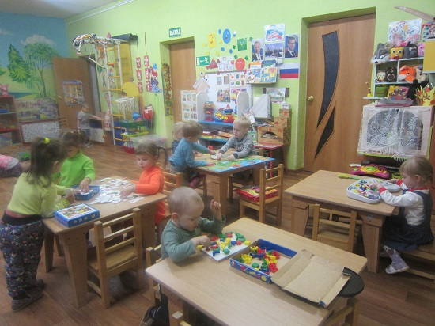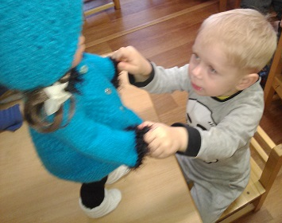
Дидактическая игра является одним из видов игровой деятельности, познавательная, расширяющая и систематизирующая представления об окружающем мире, влияющая на развитие любознательности, познавательных процессов и способностей ребёнка. Дидактическая игра является для маленького человека наиболее подходящей формой развития. Основная особенность дидактических игр заключается в том, что в них, познавательная деятельность сочетается с игровой. Дети играют, не подозревая, что получают новые знания, закрепляют навыки действий с различными предметами, учатся общаться со своими сверстниками и с взрослыми. В такой игре ребёнка привлекает возможность проявить активность, выполнить игровые действия. Она побуждает его быть внимательным, запоминать, сравнивать, классифицировать, уточнять свои знания. Значит, дидактическая игра поможет ребёнку научиться в легкой, непринужденной форме. Игра отвечает естественным потребностям ребёнка раннего возраста, способствует нормальному развитию психических познавательных процессов: восприятия, мышления, речи, памяти, воображения. Все дидактические игры можно разделить на три основных вида: игры с предметами и игрушками, настольно-печатные и словесные игры.
В играх с предметами использую народные игрушки: пирамидки, башенки, матрешки, неваляшки, разборные шары, логические кубы, мозаику и реальные предметы. Детей привлекают их красочность, забавность действий с ними. Совершая основные игровые действия с предметами: нанизывание, выкладывание, катание, собирание целого из частей и т. д., дети учатся сравнивать, устанавливать сходство и различие предметов. Ценность этих игр в том, что с их помощью дети знакомятся со свойствами предметов и их признаками: цветом, величиной, формой, качеством. И все это своеобразное обучение элементарным знаниям и умениям осуществляется в формах увлекательных, доступных ребёнку. Дидактические игры с игрушками и предметами, такие как: "Кукла Маша проснулась", "Кукла Маша обедает", "Магазин игрушек" помогают закрепить знания детей о названии одежды куклы, столовой посуды, игрушек, активизирует речь. Игра "Кукольный домик" учит детей правильно называть предметы мебели, закрепляет знания детей об их назначении, активизирует речь.
Особенно любимы детьми настольно-печатные игры, например: «Домино», «Лото», «Чьи детки?» формируют речь, закрепляют знания детей о растениях, животных и их детёнышах, овощах и фруктах. С накоплением существительных в словаре детей появляются обобщающие понятия (одежда, посуда, мебель, игрушки, животные, растения). В процессе игры, дети обозначают действия, употребляя глаголы: кукла сидит, стоит, ест, пьёт, спит, упала, плачет, танцует с мишкой и т. п. В играх: «Кто скорее соберет?», «Чудесный мешочек» дети учатся видеть особенности предметов и выделять характерные признаки и качества, закрепляют свои знания о цвете и величине, обогащают словарь прилагательными. Самое простое занятие в такой игре «Парные картинки» - нахождение среди разных картинок двух совершенно одинаковых. Затем задание усложняется: ребёнок объединяет картинки не только по внешним признакам, но и по смыслу: например, найти два самолета. Они могут быть совершенно разными и по форме, и по цвету, но их объединяет принадлежность к одному виду предметов.
Словесно-дидактические игры играют значительную роль в развитии речи ребёнка. Их использование помогает развивать в детях способность слушать речь взрослого и прислушиваться к произносимым словам, подражать часто слышимым словам и звукосочетаниям, уметь отвечать на вопросы доступными, ранее усвоенными словами, а не действиями. В этом мне помогает использование фольклора во всех видах деятельности. Дети в игре словом учат тонкости родного языка. В своей работе использую детские песенки, прибаутки, потешки, которые забавляют и учат маленького ребёнка, заставляют малыша прислушиваться к тому, что говорит взрослый, следить за его действиями, подражать им (хлопать в ладоши, поднимать руки, опускать их на голову и т.п.). Некоторые прибаутки побуждают подражать несложным звукосочетаниям, овладевать разными интонациями речи. Другие включают в себя незаменимый материал для упражнения детей в произнесении звуков.
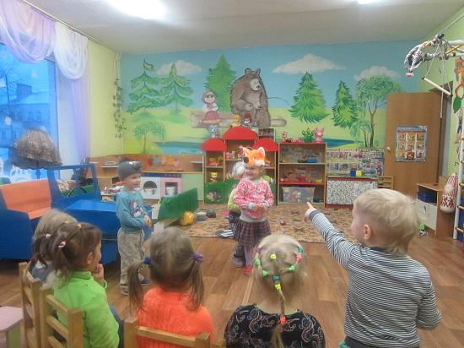
Работая воспитателем второй младшей группы, я постоянно наблюдаю за тем, как развивается речь моих воспитанников, как играют малыши. Например, широко применяю словесные приемы: речевой образец, доступный по содержанию и форме; повторное проговаривание (звука, слова, фразы) с целью его запоминания; объяснение для раскрытия сущности некоторых явлений или способов действия; указания - разъяснения способов действия для достижения определённого результата; словесное обращение, требующее ответа. Вопросы использую во всех методах речевого развития. Помимо этого использую наглядные приёмы – показ иллюстрированного материала, картин, предметов. Важная роль принадлежит игровым приемам, потому что они побуждают у ребёнка интерес к деятельности, обогащают мотивы речи, создают положительный эмоциональный фон процесса обучения и тем самым повышают речевую активность детей и результативность занятий. Именно игровая деятельность помогает создать такие ситуации, в которых развивается речь детей.
Дидактические игры формируют словарный запас и активную речь у детей раннего возраста, служат закреплению знаний, полученных детьми в детском саду, и активизации словаря, являются средством общения и совместной деятельности детей. Игра создаёт тот положительный эмоциональный фон, на котором все психические процессы протекают наиболее активно.
Ребёнок может успешно овладеть речью тогда, когда с ним занимаются не только в дошкольном учреждении, но и дома, в семье. Пропаганду знаний среди родителей по вопросу речевого развития осуществляю в беседах и консультациях. Систематически пополняется и обновляется информационная среда для родителей по речевому развитию детей раннего возраста (перечень фольклорной литературы для домашнего изучения, памятки, специально подобранные гимнастики, упражнения, стихотворения и др.). Именно, при последовательной и систематической работе и тесном контакте с родителями, сможем достичь положительных результатов по формированию и развитию речи у детей раннего возраста.
Абрамичева Марина Михайловна,
воспитатель МАДОУ «Детский сад п. Угловка» Окуловского района Новгородской области

